Unit 3 Lesson 8: ¿Qué es una pulgada?

WU Observa y pregúntate: Pulgadas y centímetros (Warm up)

Student Task Statement
¿Qué observas? ¿Qué te preguntas?
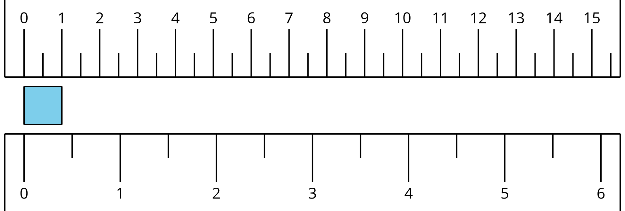

1 ¿Qué es una pulgada?

Images for Launch
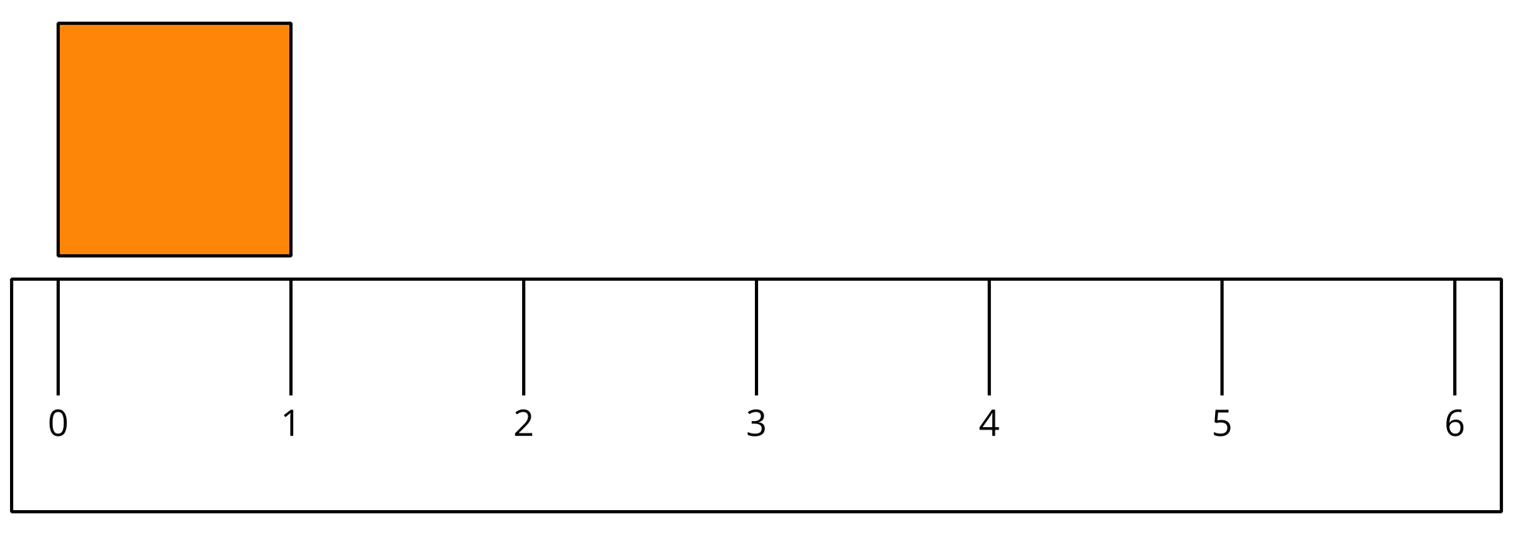

Student Task Statement
- Encuentra 2 objetos que midan aproximadamente una pulgada de largo.
  - ________________________________________
  - ________________________________________
- Mide la longitud de cada objeto.
objeto a medir | longitud en pulgadas
marcador
lápiz de color
11 cubos encajables
un libro
objetos que escojas:

2 Midamos los lados de varias figuras

Student Task Statement
- Este es un rectángulo.
- ¿Cuánto mide el lado largo del rectángulo, en pulgadas?
- Estimación: ____________
- Mide el lado largo del rectángulo.
- Longitud real: ____________
- Este es un cuadrado.
- ¿Cuánto mide el lado del cuadrado, en pulgadas?
- Estimación: ____________
- Mide un lado del cuadrado.
- Longitud real: ____________
- Este es un triángulo.
- ¿Cuánto mide el lado más largo del triángulo, en pulgadas?
- Estimación: ____________
- Mide el lado más largo del triángulo.
- Longitud real: ____________
© CC BY 2021 Illustrative Mathematics®

